
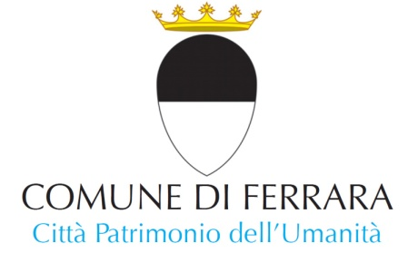

Concerto di apertura del Consiglio Comunale di Ferrara
CONCERTO LIRICO
CON GLI STUDENTI DEL CONSERVATORIO FRESCOBALDI
Lunedì 15 gennaio 2018 ore 15
Sala Consiliare del Comune di Ferrara
Piazza del Municipio, 2

Wolfgang Amadeus Mozart (1756-1791) “Prenderò quel brunettino” da Così fan tutte
Ela Warcaba, soprano
Elisa Gentili, mezzosoprano

Gaetano Donizetti (1797-1848) “Al dolce guidami” da Anna Bolena
Ester Ventura, soprano

Wolfgang Amadeus Mozart “Soave sia il vento” da Così fan tutte
Francesca Martini, soprano
Francesca Cucuzza, soprano
Chuijin Zheng, baritono

Giuseppe Verdi (1813-1901) “Questa o quella” da Rigoletto
Chuaojun Zhang, tenore

Charles Gounod (1818-1893) “Je veux vivre” da Romeo et Juliette
Claudia Muschio, soprano

Gaetano Donizetti “Ah Mes Amis” da La fille du regiment
Matteo Roma, tenore

Giacomo Puccini (1858-1924) “Ch'il bel sogno di Doretta” da La rondine
Alice Rognini, soprano

Giacomo Puccini “Quando m'en vo” da La Bohème
Giulia Pierucci, soprano

Giuseppe Verdi “Tacea la notte placida” da Il Trovatore
Francesca Cucuzza, soprano

Giuseppe Verdi “Ah, la paterna mano” da Macbeth
Jianguang Yuan, tenore

Giuseppe Verdi “Addio del passato” da La Traviata
Martyna Gresella, soprano

Giuseppe Verdi Brindisi da La Traviata
Davide Del Vecchio, tenore
Chaojun Zhang, tenore
Jianguang Yuan, tenore

Franz Léhar (1870-1948) “Dein Ist Mein Ganzes Herz” da Das Land des Lächelns
Matteo Roma, tenore
Giulia Pierucci, soprano
Claudia Muschio, soprano
Francesca Cucuzza, soprano
Ester Ventura, soprano
Al pianoforte Andrea Ambrosini
Giovanni Guastini

